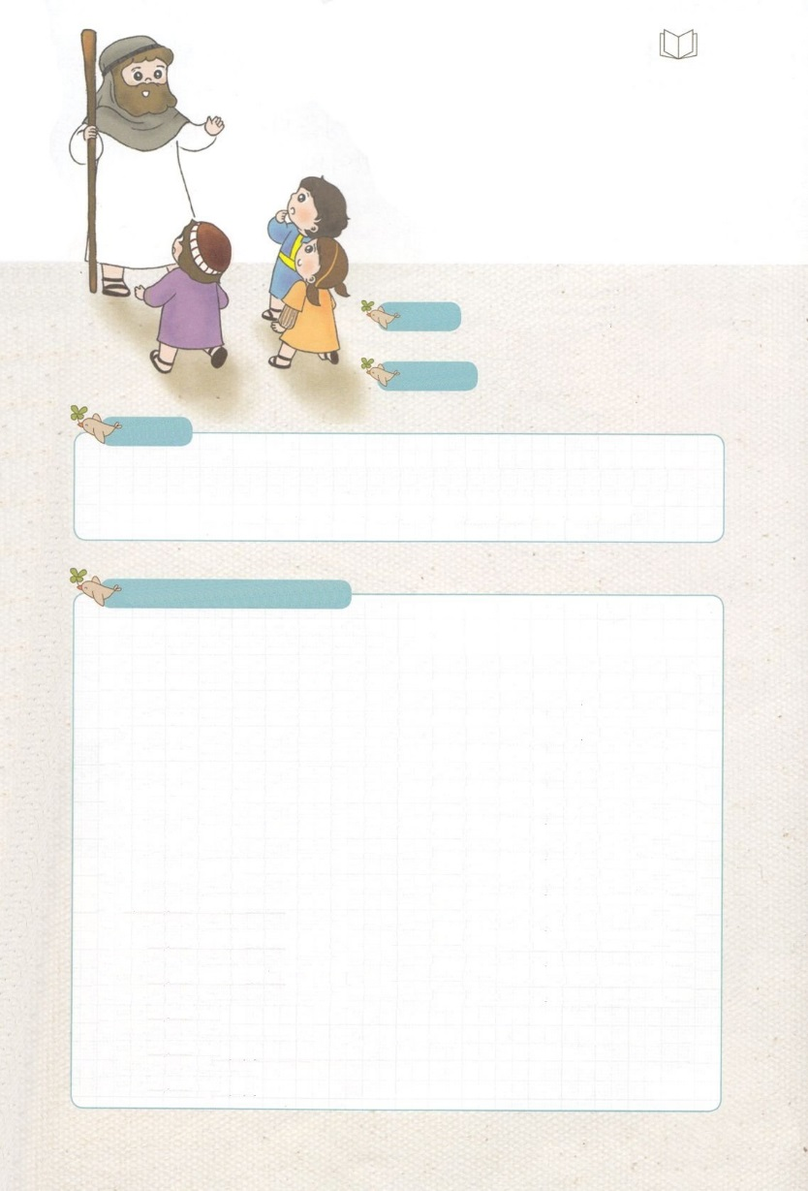

パパとママと　いっしょに　よむ　こども　せいしょ　どうわ

マラキ

パパとママとまずするマラキ

マラキは、「のい」というです。

イスラエルのは、バビロンのとしてれてかれたのですが、もう、らのにります。は、ハガイ、ゼカリヤをして、をてなさいとわれました。そうして、れたのがされました。

その、エズラをしてとみことばがして、ネヘミヤがをして、がされます。しかし、ネヘミヤがペルシヤをけるためにったに、イスラエルのはまたするようになりました。マラキがされたは、エズラとネヘミヤがしていたとています。そのときは、ペルシヤというのであり、りとのがいて、とぶどうがひどくれててしまいました。そして、メシヤがすぐにむと信じていたのに、バビロンのからってきてがぎたのに、まれることなく、くのがまれました。はのいけにえでたちのおをたして、のいけにえをにげていました。そして、は、いろいろなでいっぱいになっていました。ですから、たちは、にをって、のをいいかげんにしました。そのとき、マラキをしてがみことばをくださったのです。わらずにのどもをしてくださってみことばをくださり、とイスラエルののをして、まことののであるメシヤがられる日を、もう、してくださったのです。

なきからけして、のであるイエス・キリストののをレムナントといっしょにしてみてください。

しかし、わたしのをれるあなたがたには、のがり、そのには、いやしがある。あなたがたはにて、ののようにはねる。

（マラキ4:2）

いた　　　　　マラキ

マラキの　　　のい

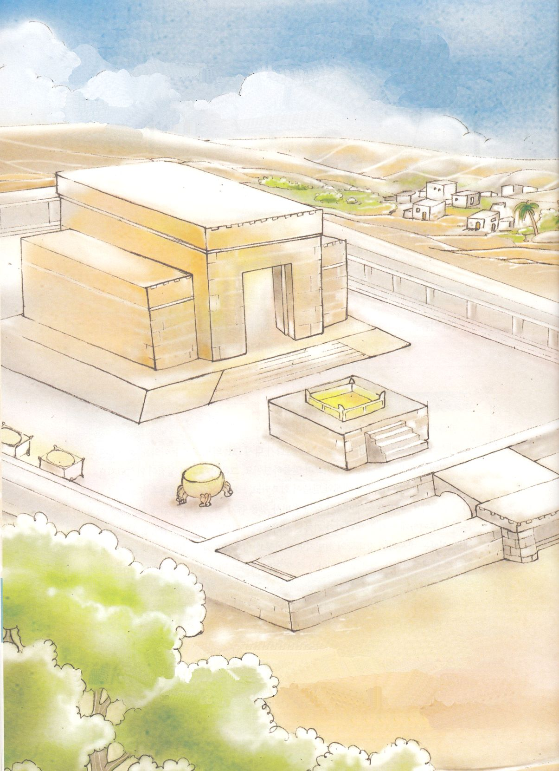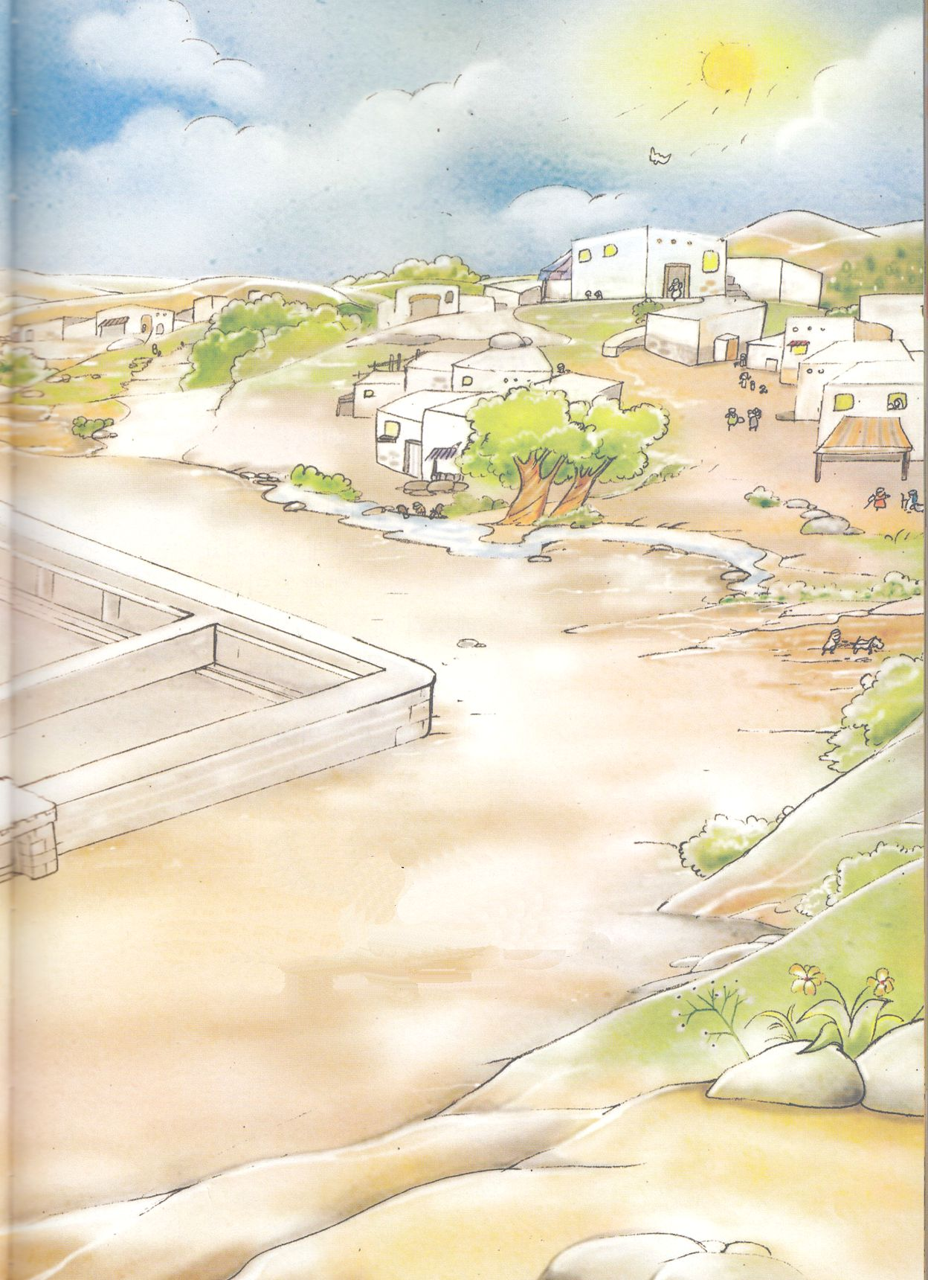

バビロンの　くにが　イスラエルに　せめこんできました。

そのとき　しんでんは　くずれてしまいました。

そして　イスラエルの　たみは　ほりょとして　つれていかれたのです。

そのような　あるひ　かみさまは　イスラエルの　たみを　もういちど

かえって　くるように　してくださいました。

たみは　はたけを　つくって　いえを　たてて　いそがしくしました。

　　しかし、かみさまは　しんでんを　もういちど　たてなさいと

　　いわれました。　しんでんの　しゅじんこうである　キリストの

　　けいやくを　おぼえさせようと　されたのです。

　ハガイ、ゼカリヤ　よげんしゃが　かみさまの　みことばを　つたえて

　　　　　　　　　　　　　　　　　しんでんは　かんせいしました。

じかんが　たって　いつのまにか

やく１００ねんが　すぎさりました。

イスラエルの　たみは　かわらずに

しんでんの　しゅじんこうを

おぼえていたでしょうか。

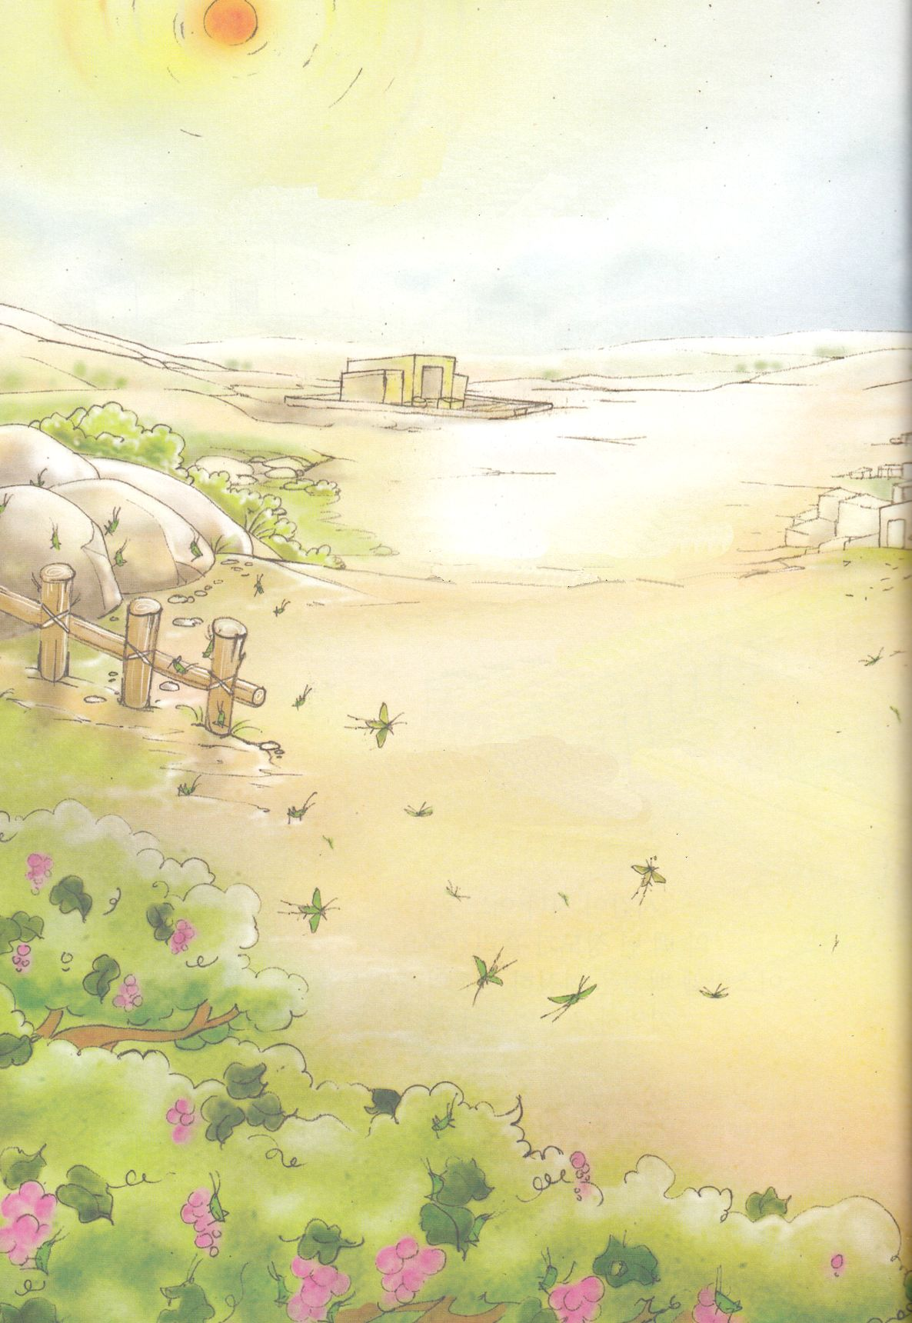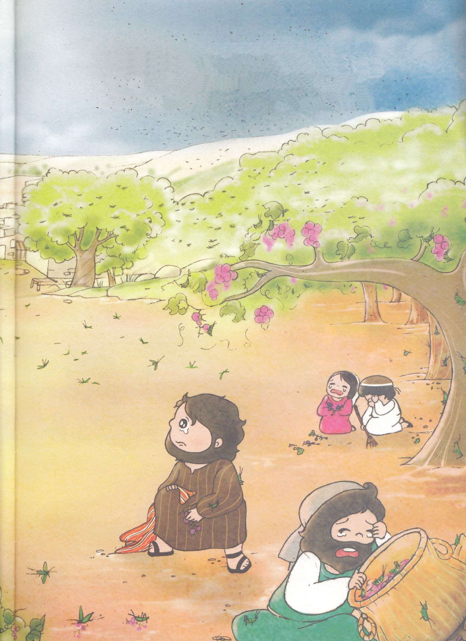

ギラギラ　たいようの　ひかりが　てらす　ひでした。

ぶどうが　むらさきいろに　じゅくして　いっていました。

「うぇーん！うぇーん！」

きゅうに　いなごが　むれに　なって

ぶとうの　はたけを　すべて　おおいました。

のうふが　あせを　いっぱい　ながして

　いなごの　むれを　おいはらいました。

　　　しかし　いなごの　むれは

　ぶどうより　もっと　おおかったのです。

　　のうふは　いなごが　たべてしまった

　　　　　ぶどうを　みて

　　　　なみだが　ながれました。

「あぁ！　こんなことが！

きょねんは　あめが　ふらなくて　ぶどうの　のうさぎょうが

できなかったのに･･･

ことしは　いなごの　むれが　ぶどうを　みんな　たべてしまった！

いったい　かみさまは　わたしたちの　みんぞくを

あいして　おられるはずなのに　なぜ　こうされるのか･･･」

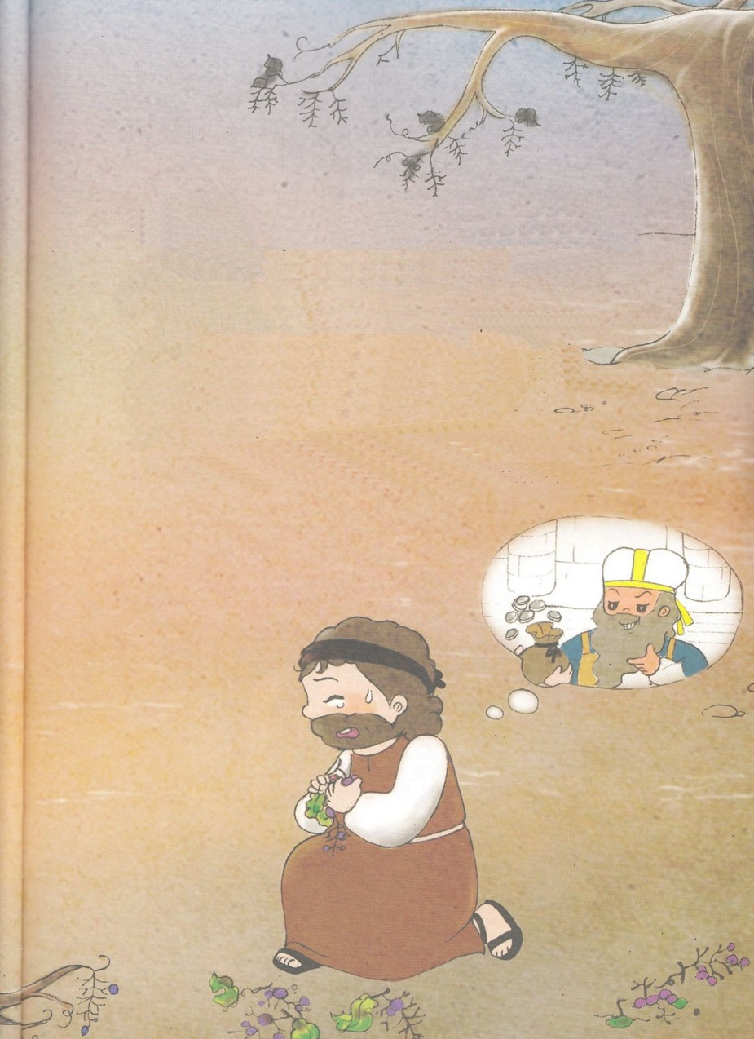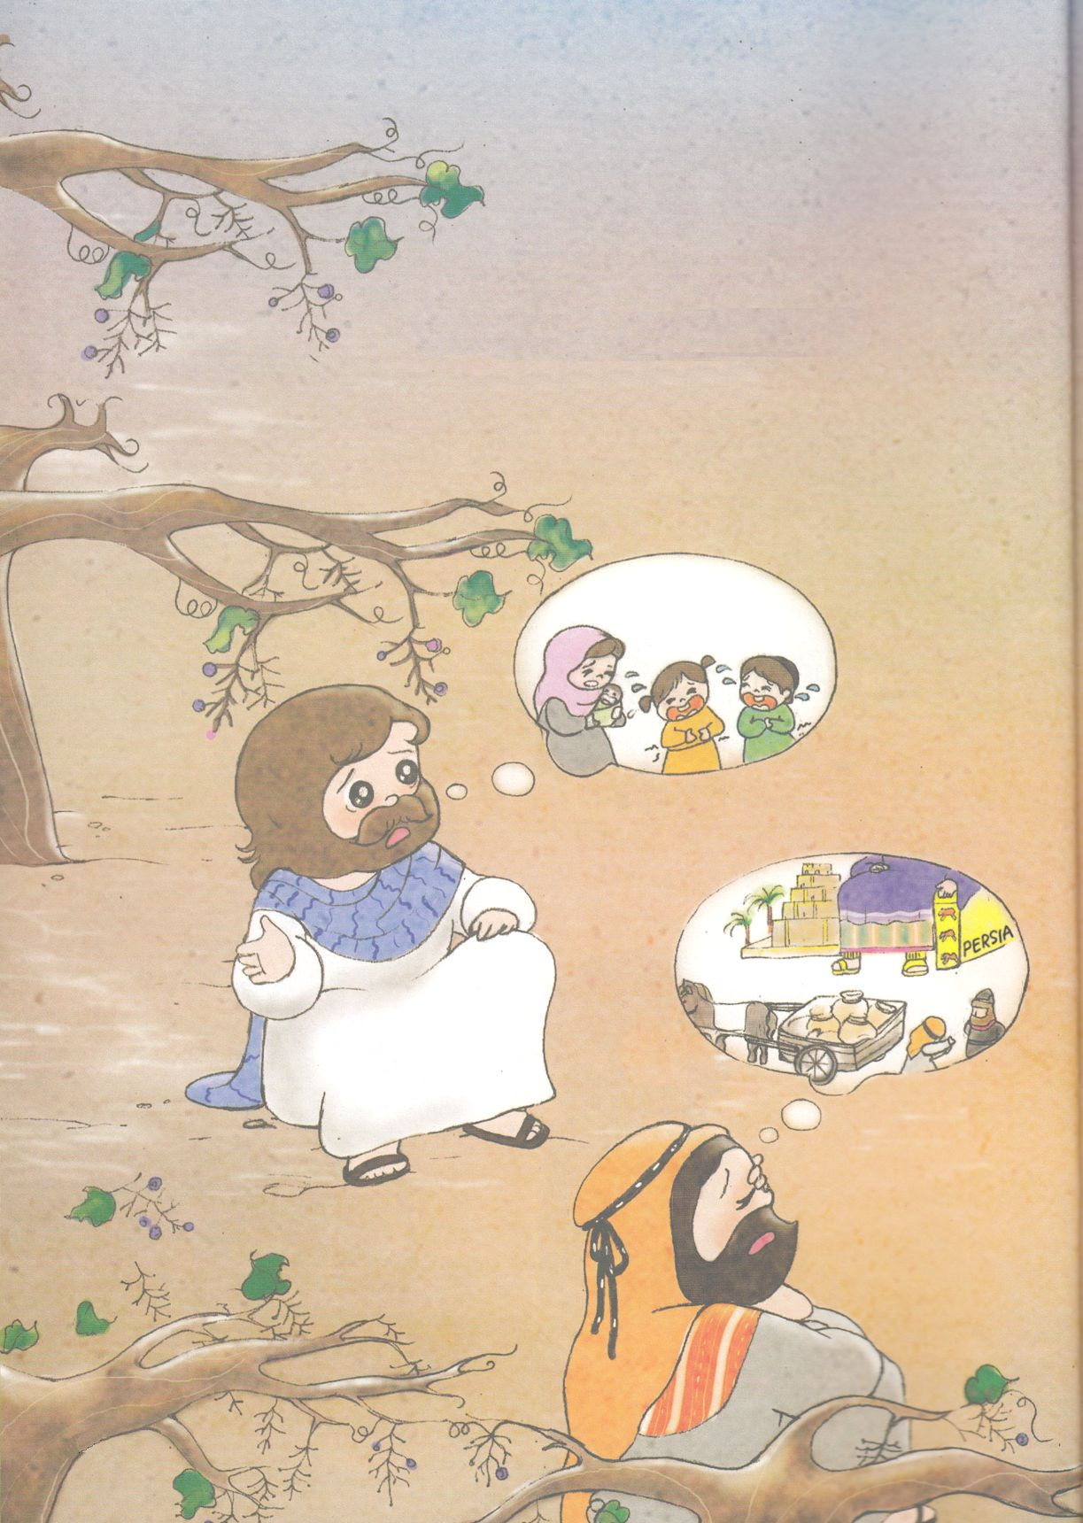

「ほんとうに　ぶどうの　のうさぎょうが　だめになって

たべて　せいかつすることが　しんぱいだ」

ひとりの　のうふが　なんにんかの　こどもを　おもいだして　いいました。

「そうだ。ペルシヤの　くにに　ぜいきんも　ださないと　いけないし･･･」

イスラエルは　ペルシヤの　くにに　おかねを　ささげなければ

なりませんでした。　そして　ちいさな　ことも　ペルシヤの

くにに　きょかを　してもらわないと　いけなかったのです。

「だんだん　じゅうぶんの　いちを　だすことも　たいへんになる･･･」

もうひとりの　のうふが　くさった　ぶどうを　つかんで

なみだを　ながしながら　いいました。

いなごの　むれに　やられて　しまった

イスラエルの　たみが　どんどん　ふえました。

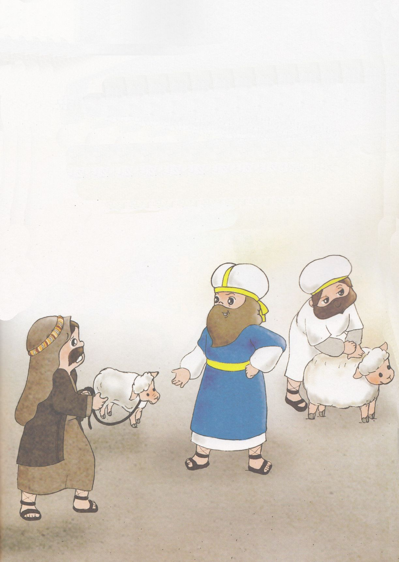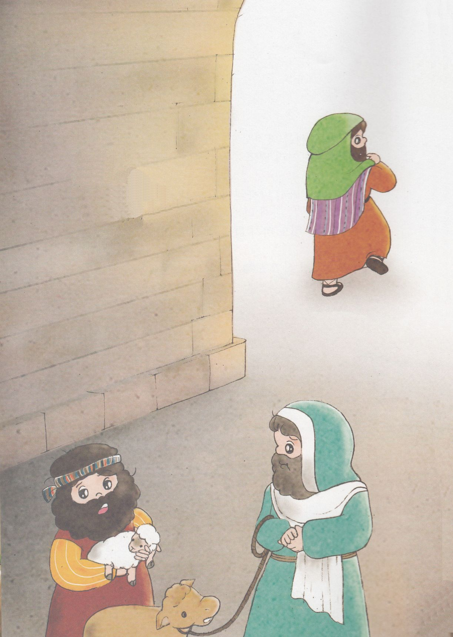

ひとりが　ぼっちゃりと　ふとった　ひっぴきの　ひつじを

さいしに　だしました。

「じゅうぶんの　いちです。　かみさまに　ささげるので

さいこうの　ひつじを　つれてきました」

さいしは　ひつじを　うけとりながら　かんがえました。

「とっても　ぽっちゃりした　ひつじだな。べつに　とっておくべきだな」

ほかの　ひとりが　がりがりに　やせた　ひつじを

さいしに　だしました。

「ことしは　のうさぎょうが　だめだったのを　ごそんじでしょう。

これも　やっと　みつけた　ものです。　かみさまは　ごぞんじでしょう」

さいしは　がりがりに　やせた　ひつじを　うけとりながら

かんがえました。

「これは　ほんとうに　ひょろひょろだな。

きょうは　これで　いけにえを　ささげよう」

イスラエルの　たみが　しんでんに

とぼとぼ

ちからなく　あるいて　きました。

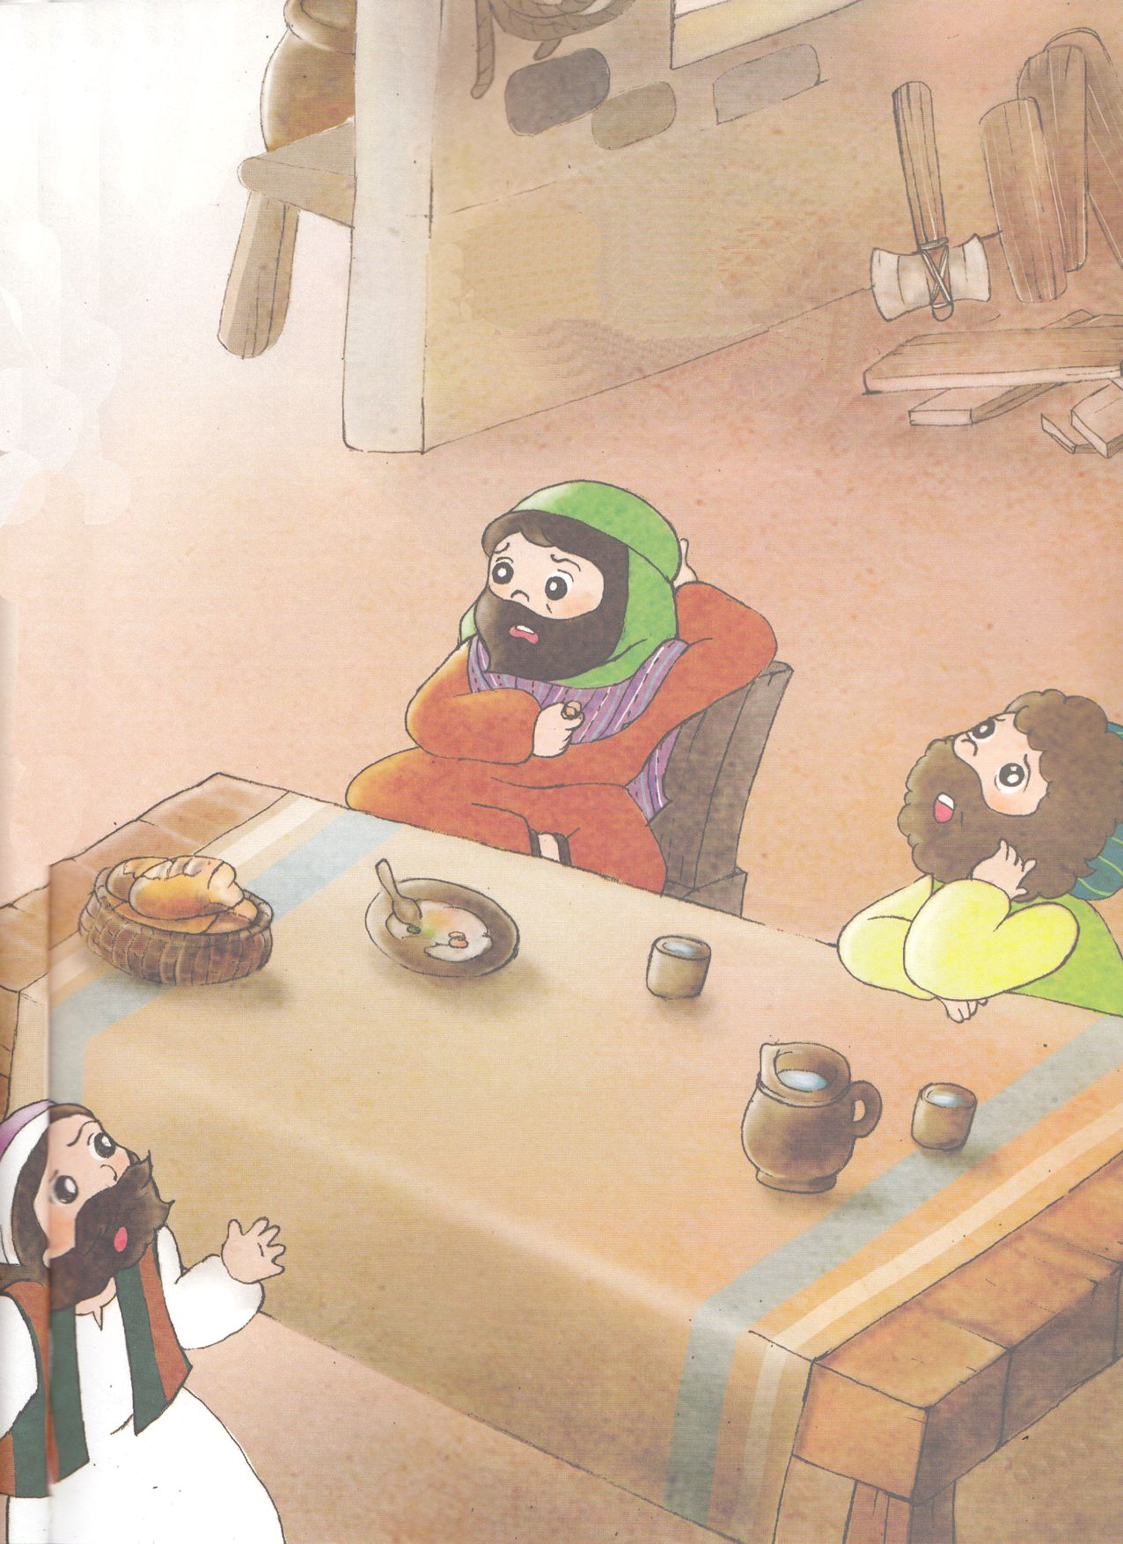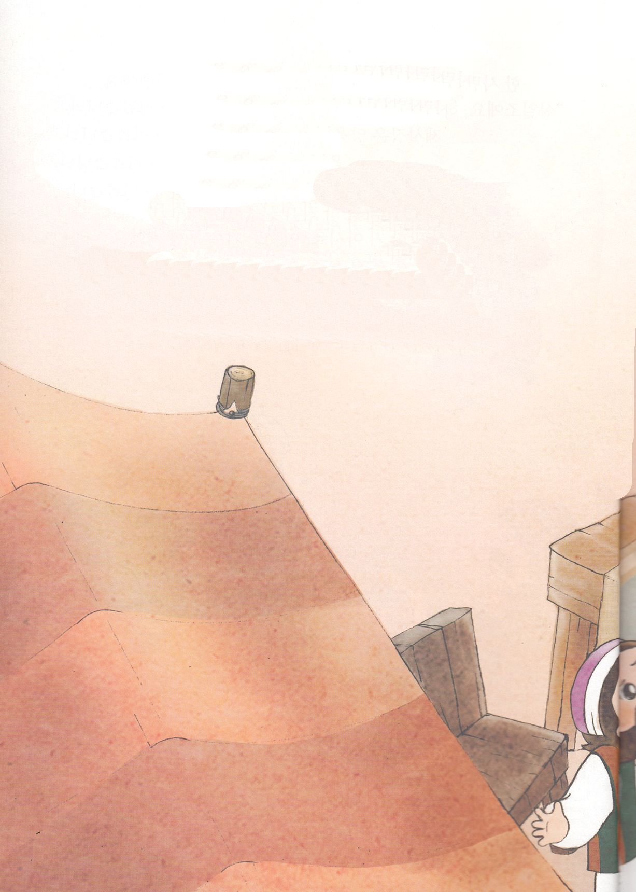

イスラエルの　たみは　ひとり　ふたり　あつまると

くちを　とがらせて　もんくを　いいました。

「このまえ　さいしの　いえの　にわに　ぽっちゃりした　ひつじが

つないであったよ。　わたしが　どんなに　よいものを

かみさまに　ささげても　けっきょく　さいしたちが　みんな

もっていってしまう　みたいだ」

「きみは　しらないのか。　わたしは　だから　いつも

ひょろひょろの　やつを　ささげるんだ。

じぶんたちが　たべるだけでも　たいへんなのに

じゅうぶんのいちを　だしたら　くるしいだろう。

それでも　しなけりゃ　ならないのか」

「しんでん　けんちくを　して　100ねんも　すぎたのに

メシヤは　いつ　くるんだろう。

なぜ　わたしたちの　みんぞくだけ　いつも

くるしい　ことが　おきるんだ」

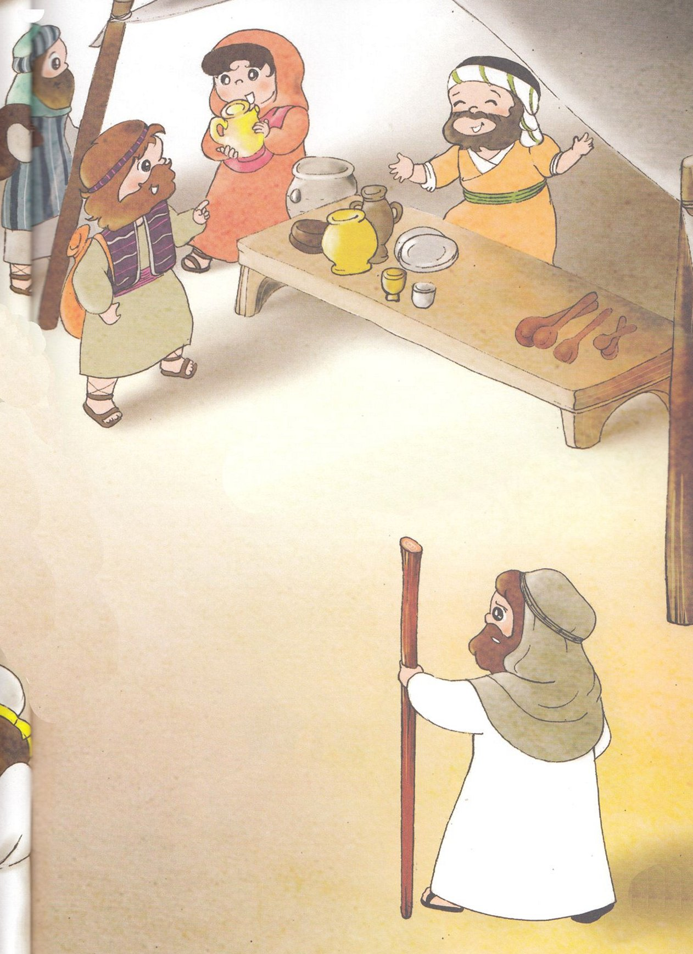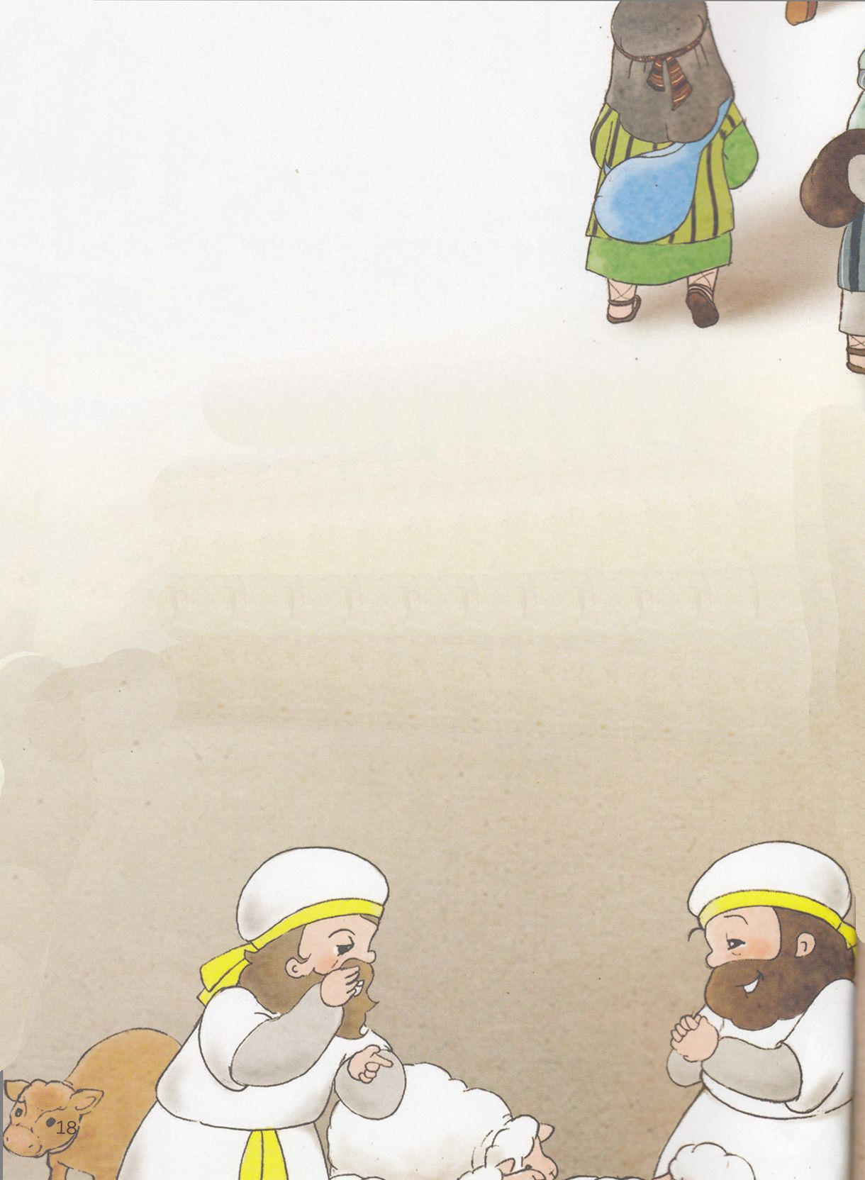

かみさまは　マラキよげんしゃに

みことばを　くださいました。

イスラエルの　たみは

いつも　している　とおりに　しんでんで　れいはいを　ささげました。

しかし　しんでんの　しゅじこうを　まったく　わすれて　いました。

かみさまに　いけにえを　ささげる　さいしも　おなじでした。

かれらの　こころには　たべること　きることで　いっぱいでした。

かれらの　こころには　かみさまの　くださった　けいやくが

ありませんでした。

かみさまは　いかりを　おぼえられました。

しかし　かみさまの　たみに　むかった　あいは

もっと　おおきかったのです。

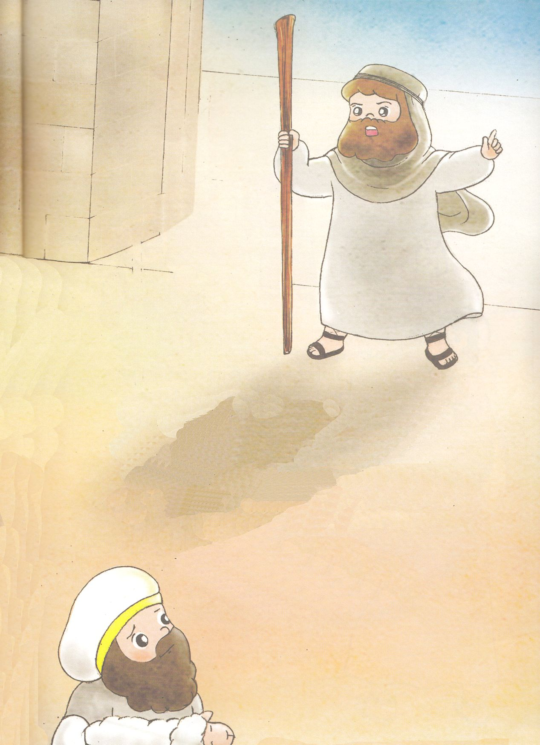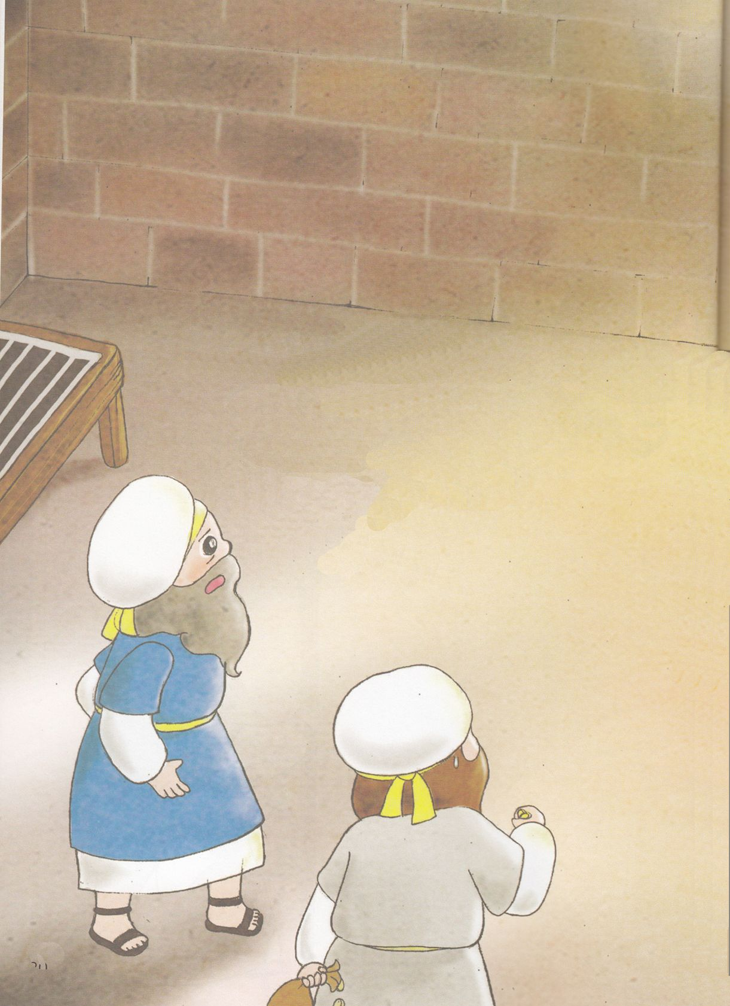

そして　さいしに　むかった　かみさまの　けいこくを　つたえました。

「あなたがたは　わたしの　さいだんの　うえに　けがれた　パンを

ささげて　『どのようにして、わたしたちが　あなたを

けがしましたか』と　いう。あしのなえた　ものや　びょうきの　ものを

ささげるのは　わるいことでは　ないか。

わたしは　あなたがたを　よろこばず

あなたがたの　てで　ささげた　ことを　うけとらない。

あなたがたが　わたしの　ことばを　こころに　おかないなら

わたしは　のろいを　くだす」

マラキよげんしゃは

イスラエルの　たみに　かみさまの　みことばを

つたえました。

「わたしは　あなたがたを　あいしている。

しかし　あなたがたは　どのように

わたしたちを　あいしておられるのかと

いっている」

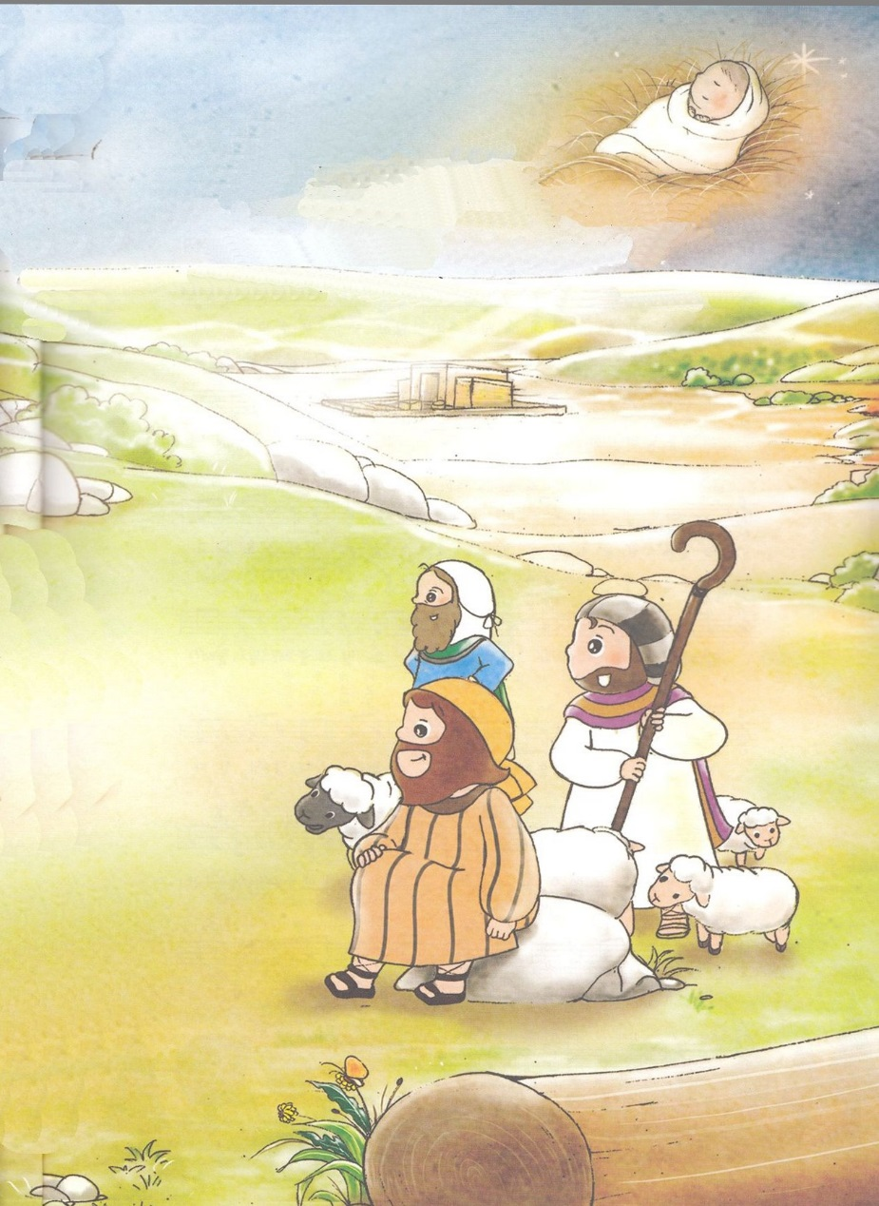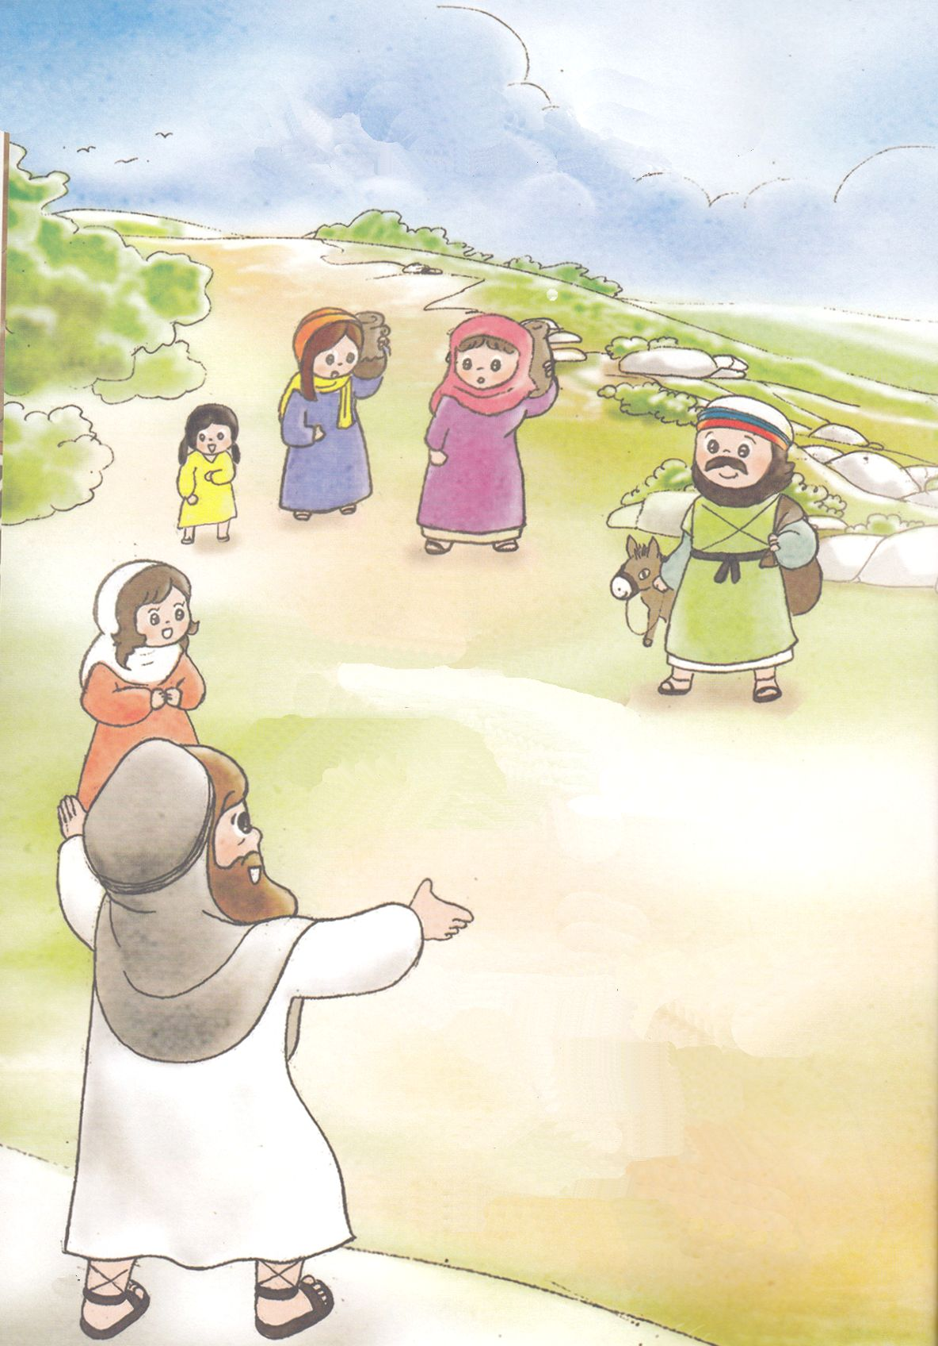

イスラエルの　たみが　わすれて　しまった

しんでんの　しゅじんこうである　キリストの　けいやくを

もういちど　かくにんさせて　くださいました。

「わたしが　レビと　むすんだ　けいやくは、

いのちと　へいわが　やくそくされた　けいやくだ。

わたしは　それらを　かれに　あたえた。

それは　おそれで　あったので

かれは　わたしを　おそれ

　　　わたしの　なの　まえに　おののいた。」

「みよ。

わたしは　わたしの　ししゃを　つかわす。

かれは　わたしの　まえに　みちを　ととのえる。

あなたがたが　たずねもとめている　しゅが

とつぜん　その　しんでんに　くる。

けいやくの　ししゃが　くる。

だれが　このかたが　こられる　ひに

たえられるだろう」

かみさまが　マラキよげんしゃを　とおして

みことばを　くださって　やく400ねんが　ながれました。

イスラエルに　けいやくが　ぼんやりと　なっていた

そのころ　ある　しずかな　よるでした。

うまごやの　かいばおけの　なかで

あかんぼうが「おぎゃーおぎゃー」とないていました。

それが　しんでんの　しゅじんこうである　キリスト

イエスさまだったのです。